Урок математики в 1 «А» классе учителя начальной школы МОУ СОШ №4 г.Шебекино Белгородской области Ефимовой Татьяны Васильевны
Тема урока: Повторение изученного по теме: «Прибавление и вычитание чисел второго десятка с переходом через десяток»
Цель: создать условия для повторения учащимися изученного материала по данной теме, основываясь на приёме вычисления: способом прибавления и вычитания чисел по частям; побуждать учащихся к активному включению в различные виды деятельности; развивать логическое мышление; поддерживать интерес учащихся к предмету.
Средства обучения:
-компьютер и проекционная аппаратура,
-файлы с таблицами, рисунками,
-карточки с цифрами,
-тетради, учебники.
Методы обучения: словесный (объяснение, беседа, рассказ); иллюстративный (компьютер, карточки); практический (решение задач, уравнений, выражений, неравенств).
Межпредметные связи: русский язык, окружающий мир.
Ход урока
I.Организационный этап.
Игра на внимание «Фотографы»
6, 14, 11, 15, ∆, 9, 7, 13.
(В течение одной секунды «сфотографировать» увиденное и назвать «лишний» предмет).
II.Актуализация знаний учащихся.
- -Нахождение периметра треугольника.
-Объясните, почему треугольник является «лишним»?
-Какая фигура называется треугольником?
-У этого треугольника все стороны равны. Как называются такие треугольники?
- Задача. Сторона этого треугольника 5см. Найдите периметр этого треугольника.
-Что такое периметр?
-Назовите решение к этой задаче (5+5+5=15см).
-Каким другим действием можно было решить эту задачу? (5*3)
-Как называются числа при умножении?
- Повторение понятий «однозначные» и «двузначные» числа.
-Как назвать одним словом, что это? (числа).
-На какие две группы их можно разбить? (однозначные и двузначные).
-Назовите однозначные числа в порядке возрастания. (6, 7, 9)
-Назовите двузначные числа в порядке убывания. (15, 14, 13, 11)
- Используя эти числа, составьте равенства и неравенства. (6<14, 15>9; 6+7=13)
III.Сообщение темы, цели урока.
-Сегодня на уроке мы повторим сложение и вычитание чисел второго десятка, основываясь на приёме вычисления: прибавление и вычитание чисел по частям, на примере разных видов деятельности.
IV. Устный счет.
а) х+5=12 х-9=6
-Как называются эти записи? (уравнения).
-Что такое уравнение?
-Как называются компоненты в первом уравнении?
-Как найти неизвестное слагаемое?
-Объясните, как из 12 вычесть 5?
Аналогично второе уравнение.
б) Поставьте знаки >, < или =.
1дм…4см 1дес 3ед…11
9+3…6+6 15…9+2
в) Составьте задачи по рисункам.
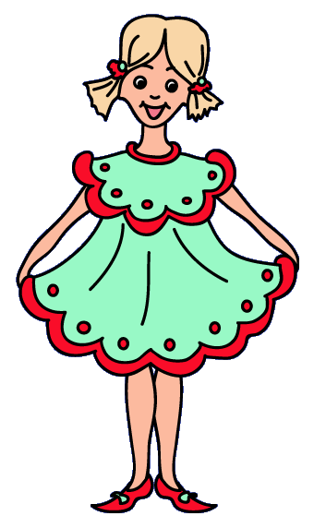
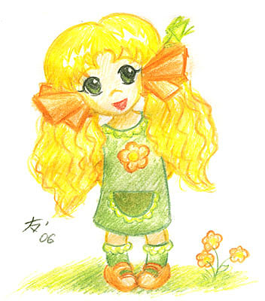
Какие слова пишутся с прописной буквы? Почему? Как их разбить для переноса? (Ка-тя, Со-ня) Поставьте ударение в этих словах.
На какие группы делятся грибы? Приведите примеры съедобных грибов. Какой гриб называют царём грибов?

Катя Соня
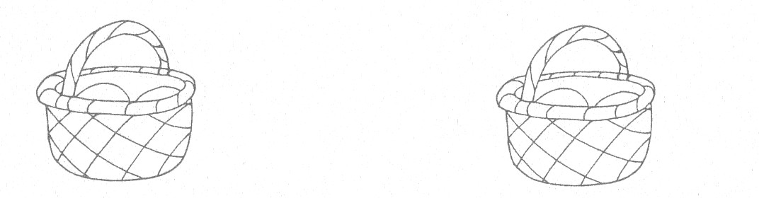

7 грибов ? на 3 больше

Назовите слова, которые отвечают на вопросы кто? Приведите примеры слов, которые отвечают на вопрос кто? Составьте с одним из этих слов предложение. Какое это предложение по интонации? Какие ёщё бывают предложения по интонации?

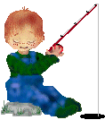

Петя Коля
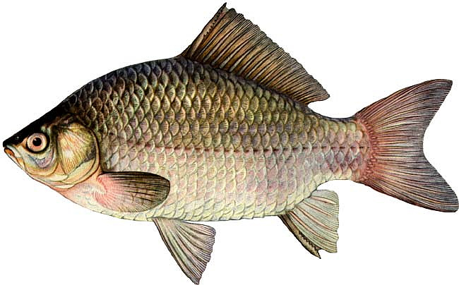
? на 2 меньше
10 карасей
г) Логическая задача. У матери 2 сыновей, у каждого по 1 сестре. Сколько в семье детей?
V. Каллиграфическая минутка.
-Какое сегодня число? Дайте ему характеристику. Сколько цифр потребовалось, чтобы записать это число? (Учащиеся прописывают самостоятельно данное число).
VI.Физкультминутка
VII. Работа по теме урока.
1) Работа по учебнику.
№22 стр.71.
2) Работа в тетради на печатной основе.
Самостоятельная работа по вариантам (№14, 15 стр.56 Т.№1)
Проверка с помощью карточек с числами.
3) Решение составной задачи. В вазе 8 яблок, а груш на 5 меньше. Сколько всего фруктов вазе? (Подробный анализ, запись краткой записи, решение, ответ).
С каждым годом растёт число больных детей. Одной из причин многих заболеваний является неправильное питание. Фрукты и овощи содержат много витаминов и минеральных веществ, которые помогают организму расти и развиваться.
-Поэтому, какой вывод можно сделать? Что нужно ёщё помнить, употребляя овощи и фрукты?

VIII. Итог урока.
-Наш урок подошел к концу. Чем мы сегодня занимались? Что вам запомнилось?
IX. Рефлексия.
-Так как мы достигли цели нашего урока, то у меня вот такое настроение ☺.
-А какое у вас?

